1.议题评估-议题评估详情-议题综合意见
修改：综合意见默认根据分数回填选项，现在要求可以选择，并且选择回避表决时，管理建议也可以编辑
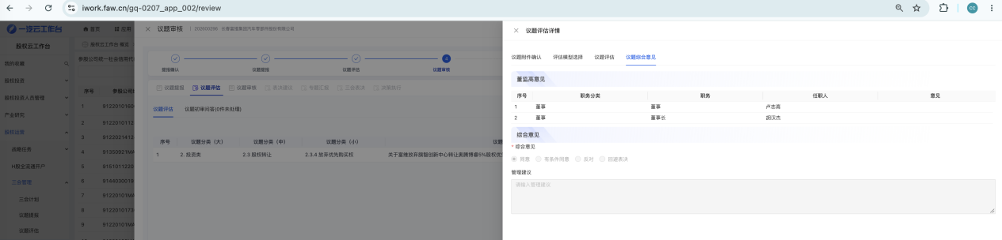
2.
根据【议题综合意见】默认带出，要求也可以更改
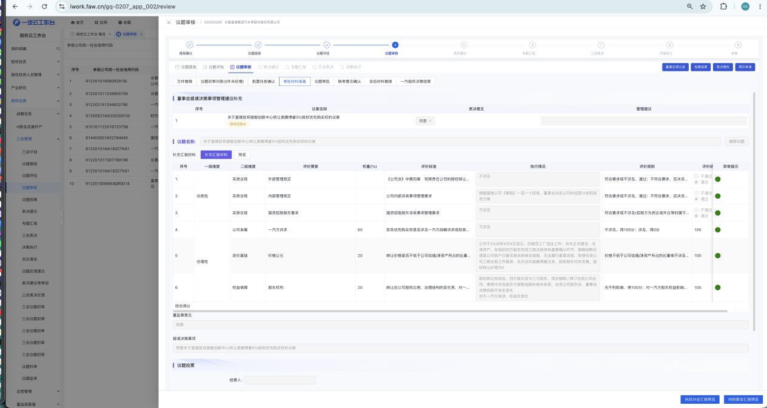
3.
总监和分管领导审批层级的数据也要显示
比如：有一个总办会 一个分管领导 一个总监
总办会显示一条 分管领导要显示2条 总监显示3条
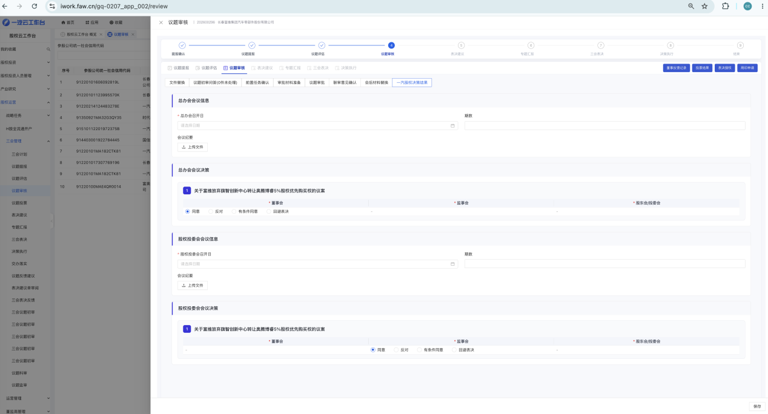
删除一汽股权会议纪要按钮，把【向分管领导汇报专题会】和【向总监汇报专题会】、
移入到【一汽股权会议决策中】

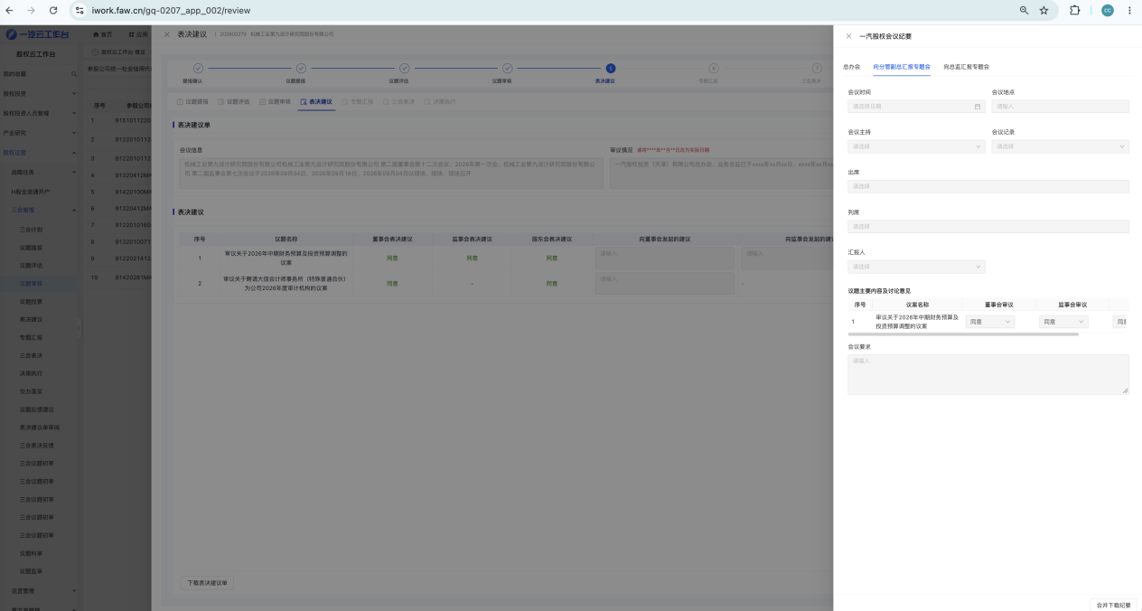

- 联审意见确认 底部增加相关材料模块
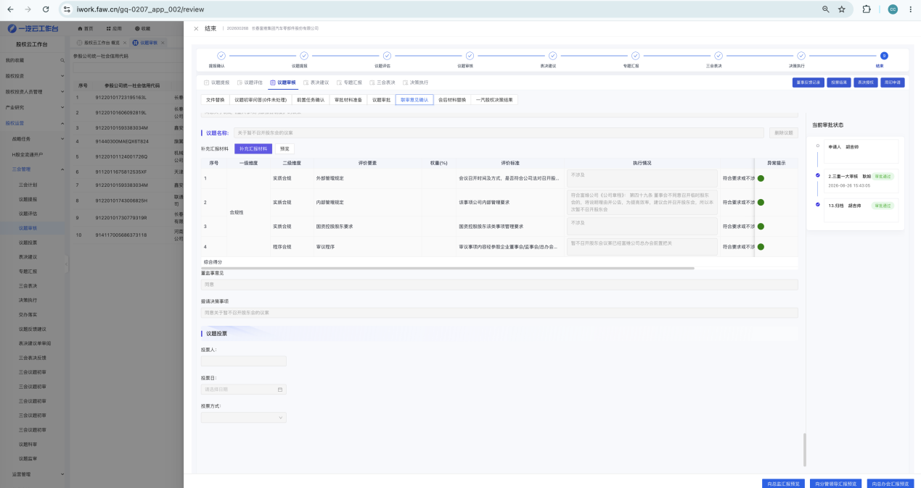
增加业务总监审批 分管领导审批 总办会审批 股权投委会审批 材料替换
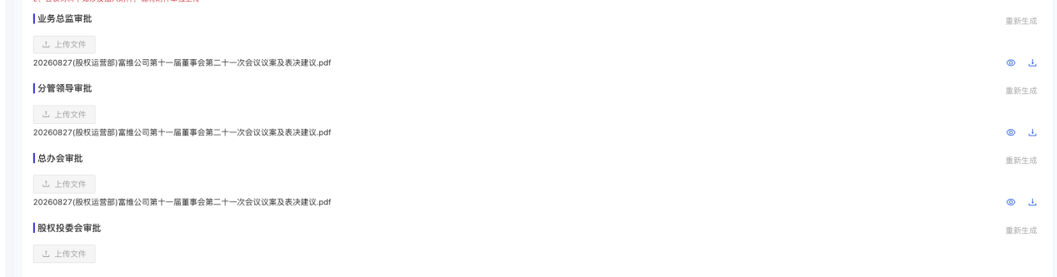

5.各个会议提请决策事项，要过滤只含有总办会的，跟下方呼应

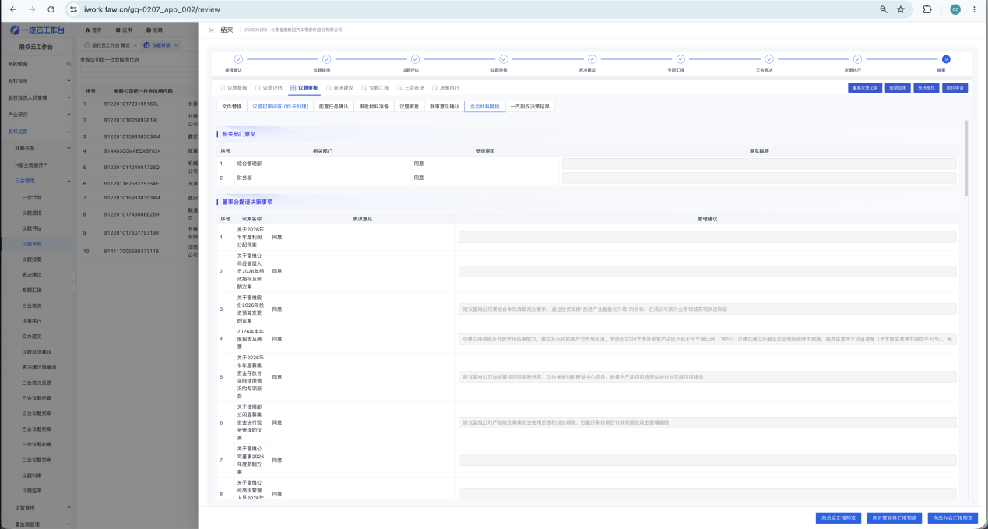
6.把是否需投委会决策的信息加上和模型的联审部门信息加上

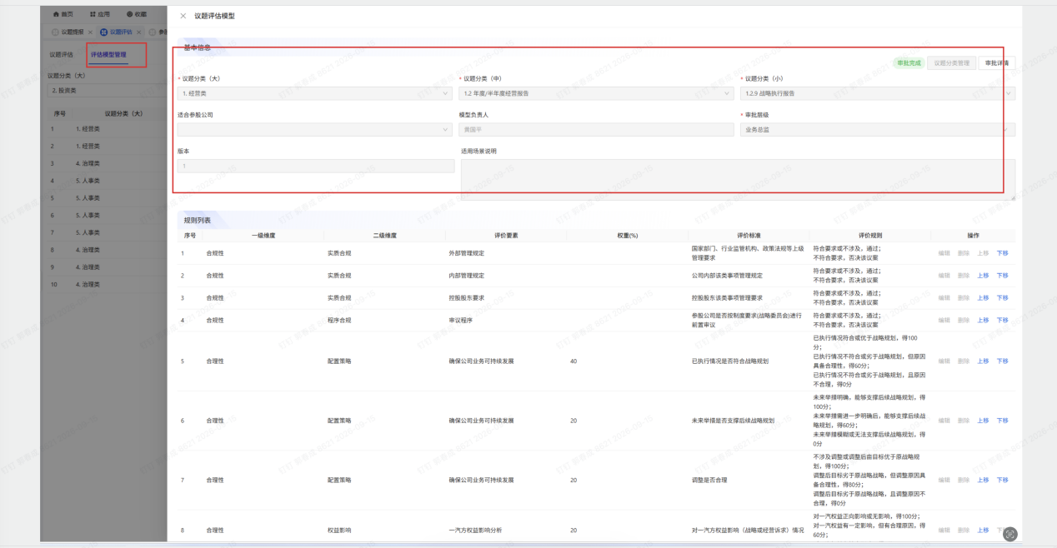
7.
按照
议题分类（大） | 议题分类（中） | 议题分类（小）
严格排序
